# 交直流现场安全巡检系统任务书

## 系统组成

表1.1 系统配置

|  |  |  |  |
| --- | --- | --- | --- |
| 系统名称 | 部件名称 | 型号 | 备注 |
| 直流充电桩测试系统 | BMS板 | / |  |
| 充电桩计量模块 | HIU300D |  |
| 安规综合分析仪 | AN9637 | 交直流共用 |
| 示波器 | DPO2000 | 示波器交直流共用，通道1 |
| 交流充电桩测试系统 | 交流板 | / |  |
| 充电桩计量模块 | HIU300D | 交直流共用 |
| 安规综合分析仪 | AN9637 | 交直流共用 |
| 示波器 | DPO2000 | 示波器交直流共用，通道2 |

## 登陆系统

## 1．1 登陆界面要求

1）、登陆界面包含用户名、密码输入框、记住密码、自动登陆，以及登陆按钮。

2）、可实现密码登陆、记住密码、自动登陆功能。

3）、此系统包含交流和直流充电桩系统测试，登陆成功后，可选择进入交流测试系统，还是直流测试系统。

说明：交流和直流不能同时进行测试，硬件上通过继电器进行切换。

## 交流测试系统

## 2．1 客户需求

表2.1 测试项目

|  |  |  |
| --- | --- | --- |
| 交直流现场安全巡检项目一览表 | | |
| 试验项目 | 是否巡检 | 执行标准 |
| 一般检查 | 是 | NB/T 33008.1 |
| 充电模式和连接方式检查 | 是 | GB/T 34657.1-2017 |
| 绝缘电阻试验 | 是 | NB/T33008.1、GB/T 18487.1-2015 |
| 介电强度试验 | 是 | NB/T33008.2-2013 |
| 过流保护功能试验 | 是 | NB/T 33008.2-2013 |
| 剩余电流保护试验 | 是 | NB/T 33008.2-2013 |
| 连接异常试验 | 是 | NB/T33008.2-2013 |
| 接地测试 | 是 | GB/T 50169-2016 |
| 显示功能 | 是 | NB/T 33008.2-2013 |
| 输入功能 | 是 | NB/T 33008.2-2013 |
| 充电功能 | 是 | NB/T 33008.2-2013 |
| 与监控管理系统通信功能 | 是 | NB/T 33008.2-2013 |
| 急停功能试验 | 是 | NB/T 33008.2-2013 |
| 计量数据一致性试验 | 是 | NB/T 33008.2-2013 |
| 开门保护试验 | 是 | NB/T 33008.2-2013 |

## 2．2 主界面显示

1）、主界面显示内容如表2.2，图2.1仅供参考。

表2.2 主界面显示内容

|  |  |  |  |  |
| --- | --- | --- | --- | --- |
| 项目 | 显示内容 | 获取方式 | 获取对象 | 备注 |
| CP控制导引信号 | CP电压(V) | RS232 | 交流板 | 交流桩枪头中CP信号 |
| 频率(Hz) |
| 占空比(%) |
| 额定电流(A) |
| 电能数据 | A相电压(V) | 充电电能数据 |
| B相电压(V) |
| C相电压(V) |
| A相电流(A) |
| B相电流(A) |
| C相电流(A) |
| 输出功率(kW) |
| 单次充电(kWh) |
| 其它 | 充电状态 | 空闲/充电/故障状态 |

主界面显示可参考图2.1。

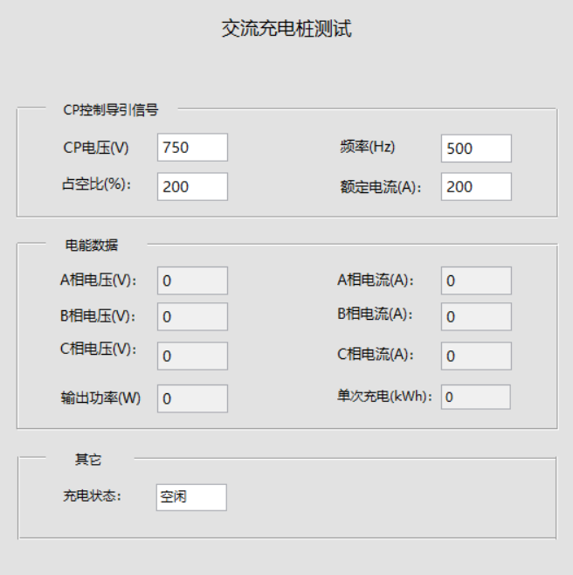

图2.1

2）、实现流程

## 2.3 测试项目

以下方案可供参考

◆方案1:

界面左侧为待测项目列表及测试结果显示（Pass或Fail），可通过单选(或多选)选择测试项目，选择“测试按钮”可进行单项(或多项)，并自动弹出当前测试项目的测试界面，测试完成自动将测试结果导入测试报表。界面右侧为主界面显示区，显示内容参考2.2。

◆方案2：

测试项和报表均采用选项卡实现，每一个测试项目为一个选项。

### 2.3.1 一般检查

选择“一般检查”项，然后点击“测试”按钮，进入一般检查页面，显示内容如如下：

①. 测试要求 --（显示控件）

“1、检查充电机外壳应平整，无明显凹凸痕、划伤、变形等缺陷；

2、表面涂镀层应均匀、不应脱落；零部件紧固可靠，无锈蚀、毛刺、裂纹等缺陷和损伤；所有铭牌、标志均安装端正牢固，字迹清晰。” --（显示控件）

②. 判定准则 --（显示控件）

默认显示内容为“符合测试要求”。--（显示控件）

③. 检查记录 --（显示控件）

默认为空，用户可自由录入测试记录。--（输入控件）

④. 判定结果 --（显示控件）

Pass和Fail选择框 --（输入选择控件）

用户人工判断此项是否通过。

⑤．“确认”和“返回”按钮

用户选择判定结果后，再点“确认”按钮，可将数据和结果导入报表。若为单项测试，需点“返回”按钮，才返回主界面；若为多项测试，则自动进入下一个测试界面。

### 2.3.2 充电模式和连接方式检查

①.测试要求 --（显示控件）

“通过目测检查充电桩是否符合以下要求：

1、供电设备采用的充电模式应符合GB/T 18487.1——2015中5.1规定对应的电动汽车充电模式使用条件；

2、充电机应为连接方式C(含连接方式C下的电缆组件)；

3、交流充电桩应为连接方式A或连接方式B或连接方式C（含连接方式C下的电缆组件）；

4、缆上控制与保护装置应为连接方式B（带有功能盒的电缆组件）。” --（显示控件）

②. 判定准则 --（显示控件）

默认显示内容为“符合测试要求”。

③. 检查记录

充电模式：模式3 --（默认模式3，有模式1/2/3/4可供选择）。

连接方式：连接方式C --(默认连接方式C，有连接方式A/B/C三种可供选择)。

④. 判定结果Pass和Fail选择框

用户人工判断此项是否通过。

⑤．“确认”和“返回”按钮

用户选择判定结果后，再点“确认”按钮，可将数据和结果导入报表。若为单项测试，需点“返回”按钮，才返回主界面；若为多项测试，则自动进入下一个测试界面。

### 2.3.3 绝缘电阻试验

①. 测试方法和要求 --（显示控件）

1、试验电压：500V（输入控件，默认为500V，电压值可修改）。--（输入控件）

2、试验部位： --（显示控件）

1）交流充电桩输出L对地之间；

2）交流充电桩输出N对地之间。--（显示控件）”

②. 判定准则 --（显示控件）

默认显示内容为“绝缘电阻应不小于10MΩ。”。--（显示控件）

③. 测试记录 --（显示控件）

1、输出L对地绝缘电阻（MΩ）： ；--（显示控件，可显示测量值）

2、输出N对地绝缘电阻（MΩ）： ；--（显示控件，可显示测量值）

测试结果： --（显示控件，显示结果为合格或不合格。）

④．“测试”和“返回”按钮

点“测试”按钮后，弹出 “警告：请确认被测设备已经断电！！” 提示框（包含确认、取消按钮），用户点击“取消”按钮，将不响应此次测试动作；若选择“确认”，则开始测试，等待测试完成后，可将数据和结果导入报表。若为单项测试，需点“返回”按钮，才返回主界面；若为多项测试，则自动进入下一个测试界面。

### 2.3.4 介电强度试验

①. 测试方法和要求（显示控件）

1. 试验电压(kVAC)：2 --（输入控件，默认为2kV，电压值可修改）。
2. 试验时间(s)：60 --（输入控件，默认为1分钟，时间可修改）。
3. 试验部位：（显示控件）

1）交流充电桩输出L对地之间；

2）交流充电桩输出N对地之间。”

②. 判定准则

默认显示内容为“泄漏电流不应大于10mA，试验部位不应出现绝缘击穿或闪络现象”。--（显示控件）

③. 测试记录 --（显示控件）

1、输出L对地泄漏电流(uA)：; --（显示控件，可显示测量值）

2、输出N对地泄漏电流(uA)：；--（显示控件，可显示测量值）

测试结果： --（显示控件，显示结果为合格或不合格。）

④．“测试”和“返回”按钮

点“测试”按钮后，弹出 “警告：请确认被测设备已经断电！！” 提示框（包含确认、取消按钮），用户点击“取消”按钮，将不响应此次测试动作；若选择“确认”，则开始测试，等待测试完成后，可将数据和结果导入报表。若为单项测试，需点“返回”按钮，才返回主界面；若为多项测试，则自动进入下一个测试界面。

### 2.3.5 接地测试

①. 测试方法和要求（显示控件）

1. 测试电流(A)：25 --（输入控件，默认为25A，电流值可修改）。
2. 试验时间(s)：1 --（输入控件，默认为1秒，时间可修改）。
3. 试验部位：（显示控件）

充电机枪头PE至总接地点之间的电阻值。

②. 判定准则

“接地电阻(mΩ) ≤ 100”。--（100为输入控件，默认为100，可手动修改。）

③. 测试记录 --（显示控件）

接地电阻测量值：０--（0为显示控件，默认为空，测试后，自动显示测量值）

测试结果： --（显示控件，显示结果为合格或不合格。）

④．“测试”和“返回”按钮

点“测试”按钮后，弹出 “警告：请确认被测设备已经断电！！” 提示框（包含确认、取消按钮），用户点击“取消”按钮，将不响应此次测试动作；若选择“确认”，则开始测试，等待测试完成后，可将数据和结果导入报表。若为单项测试，需点“返回”按钮，才返回主界面；若为多项测试，则自动进入下一个测试界面。

### 2.3.6 过流保护功能试验

①. 测试方法和要求 --（显示控件）

将交流充电机连接测试系统，并启动，然后给充电桩加载一个超过过流保护点的负载，检查充电机应能否通过断路器、熔断器或其他组合实现过载保护，并发出告警提示。--（显示控件）

②. 判定准则 --（显示控件）

默认显示内容为“符合测试要求”。--（显示控件）

③. 测试记录 --（显示控件）

输出电压(V): 0 输出电流(A): 0 --（电压电流的数值为显示控件，实时显示，不需要导入报表）

测试结果：--（显示控件，显示是否合格，过流后，充电桩输出电压小于10V视为合格）

④．“测试”按钮

加载过流负载后，点击“测试”按钮，开始检测交流充电桩输出220V是否切断，已切断则为合格，然后更新测试结果，并将测试结果保存至报表

### 2.3.7 剩余电流保护试验

①. 测试方法和要求 --（显示控件）

交流充电桩在充电运行状态下，使用要求的限流电阻在充电回路中将相线与外壳短接，检查交流充电桩应新立即切断输入电源。--（显示控件）

②. 判定准则 --（显示控件）

默认显示内容为“符合测试要求”。--（显示控件）

③. 测试记录 --（显示控件）

输出电压(V): 0 输出电流(A): 0 --（电压电流的数值为显示控件，实时显示，不需要导入报表）

测试结果：--（显示控件，显示是否合格，过流后，充电桩输出电压小于10V视为合格）

④．“测试”按钮

点击“测试”按钮，通过交流板控制相线与外壳之间的接地电阻导通，等待3秒，然后检测交流充电桩输出220V是否切断，已切断则为合格，然后更新测试结果，并将测试结果保存至报表。

控制接地电阻接通：8B 00 04 D1 C2 01 01 B8 24

交流板回复：

8B 00 04 D1 2C 01 01 B8 CA 操作成功

8B 00 04 D1 2C 01 00 B8 CB 操作失败

控制接地电阻断开：8B 00 04 D1 C2 01 00 B8 25

交流板回复：

8B 00 04 D1 2C 01 01 B8 CA 操作成功

8B 00 04 D1 2C 01 00 B8 CB 操作失败

### 2.3.8 连接异常试验

①. 测试方法和要求 --（显示控件）

交流充电桩在额定负载下进行充电，将充电连接装置连接确认触头断开，检查交流充电桩应立即切断输出,并发出告警提示。--（显示控件）

②. 判定准则 --（显示控件）

默认显示内容为“符合测试要求”。--（显示控件）

③. 测试记录 --（显示控件）

输出电压(V): 0 输出电流(A): 0 --（电压电流的数值为显示控件，实时显示，不需要导入报表）

测试结果：--（显示控件，显示是否合格，急停后，充电桩输出电压小于10V视为合格）

④．“测试”按钮

触头断开后，点击“测试”按钮，开始检测交流充电桩输出220V是否切断，已切断则为合格，然后更新测试结果，并将测试结果保存至报表。

### 2.3.9 显示功能

①. 测试方法和要求 --（显示控件）

对充电桩进行启停操作，在充电过程中的各种状态下，检查充电桩能显示相关信息，显示字符清晰、完整，没有缺损。--（显示控件）

②. 判定准则 --（显示控件）

默认显示内容为“符合测试要求”。--（显示控件）

③. 测试记录 --（显示控件）

默认为空，用户可自由录入测试记录。--（输入控件）

④. Pass和Fail选择框 --（输入选择控件）

用户人工判断此项是否通过。

⑤．“确定”按钮

用户输入测试结果后，点击“确定”按钮，将测试结果保存至报表，完成此项测试。

### 2.3.10 输入功能

①. 测试方法和要求 --（显示控件）

手动设置充电桩充电参数，检查充电桩应能正确响应。--（显示控件）

②. 判定准则 --（显示控件）

默认显示内容为“符合测试要求”。--（显示控件）

③. 测试记录 --（显示控件）

默认为空，用户可自由录入测试记录。--（输入控件）

④. Pass和Fail选择框 --（输入选择控件）

用户人工判断此项是否通过。

⑤．“确定”按钮

用户输入测试结果后，点击“确定”按钮，将测试结果保存至报表，完成此项测试。

### 2.3.11 充电功能

①. 测试方法和要求 --（显示控件）

将交流充电机连接测试系统，并启动，然后给充电桩带上负载，测试充电桩输出电压和输出电流是否正常。--（显示控件）

②. 判定准则 --（显示控件）

默认显示内容为“符合测试要求”。--（显示控件）

③. 测试记录 --（显示控件）

输出电压（V）: --（显示控件，实时测量交流桩的输出电压值）

输出电流（A）: --（显示控件，实时测量交流桩的输出电流值）

测试结果：--（显示控件，用户人工判断测量的输出电压、输出电流与所带负载是否匹配，若无误则为合格）

④．“确定”按钮

用户输入测试结果后，点击“确定”按钮，将测试结果保存至报表，完成此项测试。

### 2.3.12 与监控管理系统通信功能

①. 测试方法和要求 --（显示控件）

交流充电桩在充电运行状态下，人工检查充电桩与监控管理系统通信是否正常，充电数据是否正确无误传至监控管理系统。--（显示控件）

②. 判定准则 --（显示控件）

默认显示内容为“符合测试要求”。--（显示控件）

③. 测试记录 --（显示控件）

测试结果：--（显示控件，用户选择测试结果是否合格）

④．“确定”按钮

用户输入测试结果后，点击“确定”按钮，将测试结果保存至报表，完成此项测试。

### 2.3.13 急停功能试验

①. 测试方法和要求 --（显示控件）

交流充电桩在充电运行状态下，按急停按钮，交流充电桩应立即切断输出电源并发出告警提示。--（显示控件）

②. 判定准则 --（显示控件）

默认显示内容为“符合测试要求”。--（显示控件）

③. 测试记录 --（显示控件）

输出电压(V): 0 输出电流(A): 0 --（电压电流的数值为显示控件，实时显示，不需要导入报表）

测试结果：--（显示控件，显示是否合格，急停后，充电桩输出电压小于10V视为合格）

④．“测试”按钮

按下充电桩急机急停按钮后，点击“测试”按钮，开始检测交流充电桩输出220V是否切断，已切断则为合格，然后更新测试结果，并将测试结果保存至报表。

### 2.3.14 开门保护试验

①. 测试方法和要求 --（显示控件）

对具有维护门且门打开时可造成带电部位露出的充电机，连接试验系统，在充电前，打开充电机门，能够检查充电机是否无法启动充电。在正常充电过程中，当一体式充电机门打开时，能够检查充电机是否同时切断动力电源输入和直流输出；当分体式充电机门打开时，检查充电机是否能够断相应终端的动力电源输入和直流输出。--（显示控件）

②. 判定准则 --（显示控件）

默认显示内容为“符合测试要求”。--（显示控件）

③. 测试记录 --（显示控件）

输出电压(V): 0 输出电流(A): 0 --（电压电流的数值为显示控件，实时显示，不需要导入报表）

测试结果：--（显示控件，显示是否合格，急停后，充电桩输出电压小于10V视为合格）

④．“测试”按钮

打开充电机门后，点击“测试”按钮，开始检测充电机输出电压是否切断，已切断则为合格，然后更新测试结果，并将测试结果保存至报表。

### 2.3.15 工作误差测试

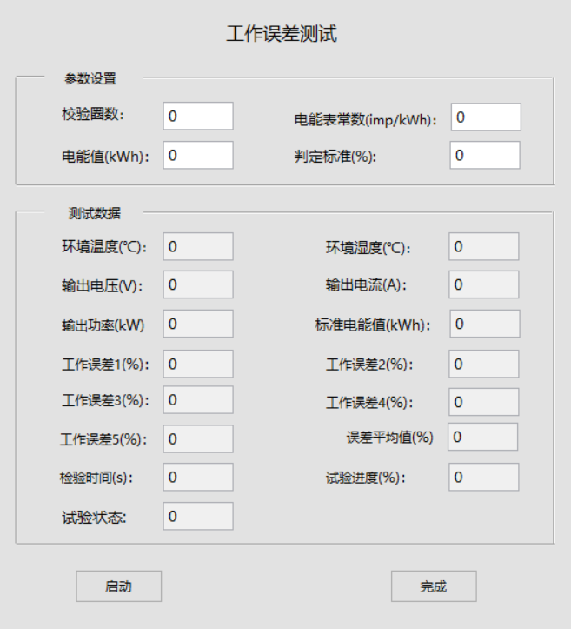

### 2.3.16示值误差、付费误差测试

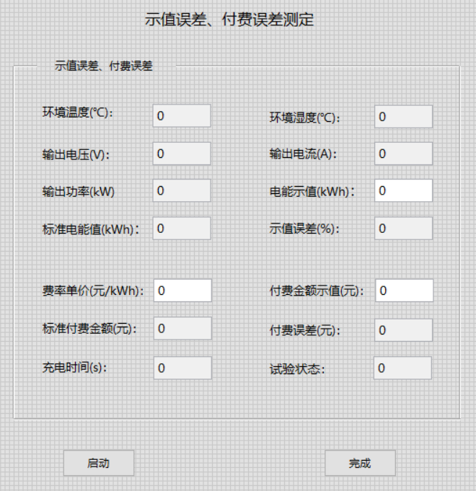

### 2.3.17时钟示值误差测定

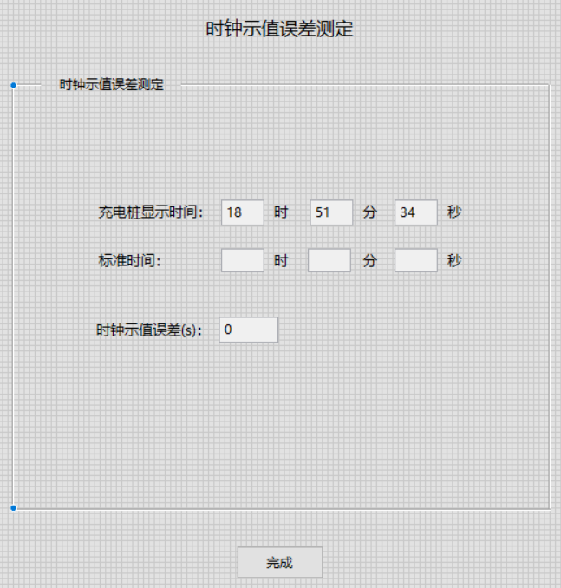

## 直流测试系统

### 4.1.1 一般检查

选择“一般检查”项，然后点击“测试”按钮，进入一般检查页面，显示内容如如下：

①. 测试要求 --（显示控件）

“1、检查充电机外壳应平整，无明显凹凸痕、划伤、变形等缺陷；

2、表面涂镀层应均匀、不应脱落；零部件紧固可靠，无锈蚀、毛刺、裂纹等缺陷和损伤；所有铭牌、标志均安装端正牢固，字迹清晰。” --（显示控件）

②. 判定准则 --（显示控件）

默认显示内容为“符合测试要求”。--（显示控件）

③. 检查记录 --（显示控件）

默认为空，用户可自由录入测试记录。--（输入控件）

④. Pass和Fail选择框 --（输入选择控件）

用户人工判断此项是否通过。

⑤．“确认”和“返回”按钮

用户选择判定结果后，再点“确认”按钮，可将数据和结果导入报表。若为单项测试，需点“返回”按钮，才返回主界面；若为多项测试，则自动进入下一个测试界面。

### 4.1.2 充电模式和连接方式检查

①.测试要求 --（显示控件）

“通过目测检查充电桩是否符合以下要求：

1、供电设备采用的充电模式应符合GB/T 18487.1——2015中5.1规定对应的电动汽车充电模式使用条件；

2、充电机应为连接方式C(含连接方式C下的电缆组件)；” --（显示控件）

②. 判定准则 --（显示控件）

默认显示内容为“符合测试要求”。

③. 检查记录

充电模式：模式4 --（默认模式4，有模式1/2/3/4可供选择）。

连接方式：连接方式C --(默认连接方式C，有连接方式A/B/C三种可供选择)。

④. 判定结果Pass和Fail选择框

用户人工判断此项是否通过。

⑤．“确认”和“返回”按钮

用户选择判定结果后，再点“确认”按钮，可将数据和结果导入报表。若为单项测试，需点“返回”按钮，才返回主界面；若为多项测试，则自动进入下一个测试界面。

### 4.1.3 绝缘电阻试验

①. 测试方法和要求 --（显示控件）

1、试验电压：1000V（输入控件，默认为1000V，电压值可修改）。--（输入控件）

2、试验部位： --（显示控件）

1）充电机输出DC+对地之间；

2）充电机输出DC-对地之间。--（显示控件）”

②. 判定准则 --（显示控件）

默认显示内容为“绝缘电阻应不小于10MΩ。”。--（显示控件）

③. 测试记录 --（显示控件）

1、输出DC+对地绝缘电阻（MΩ）： ；--（显示控件，可显示测量值）

2、输出DC-对地绝缘电阻（MΩ）： ；--（显示控件，可显示测量值）

测试结果： --（显示控件，显示结果为合格或不合格。）

④．“测试”和“返回”按钮

点“测试”按钮后，弹出 “警告：请确认被测设备已经断电！！” 提示框（包含确认、取消按钮），用户点击“取消”按钮，将不响应此次测试动作；若选择“确认”，则开始测试，等待测试完成后，可将数据和结果导入报表。若为单项测试，需点“返回”按钮，才返回主界面；若为多项测试，则自动进入下一个测试界面。

### 4.1.4 介电强度试验

①. 测试方法和要求（显示控件）

1. 试验电压(kVDC)：3.5 --（输入控件，默认为3.5kV，电压值可修改）。
2. 试验时间(s)：60 --（输入控件，默认为60秒，时间可修改）。
3. 试验部位：（显示控件）

1）充电机输出DC+对地之间；

2）充电机输出DC-对地之间。”

②. 判定准则

默认显示内容为“泄漏电流不应大于10mA，试验部位不应出现绝缘击穿或闪络现象”。--（显示控件）

③. 测试记录 --（显示控件）

1、DC+对地泄漏电流(uA)：; --（显示控件，可显示测量值）

2、DC-对地泄漏电流(uA)：；--（显示控件，可显示测量值）

测试结果： --（显示控件，显示结果为合格或不合格。）

④．“测试”和“返回”按钮

点“测试”按钮后，弹出 “警告：请确认被测设备已经断电！！” 提示框（包含确认、取消按钮），用户点击“取消”按钮，将不响应此次测试动作；若选择“确认”，则开始测试，等待测试完成后，可将数据和结果导入报表。若为单项测试，需点“返回”按钮，才返回主界面；若为多项测试，则自动进入下一个测试界面。

### 4.4.5 接地测试

①. 测试方法和要求（显示控件）

1. 测试电流(A)：25 --（输入控件，默认为25A，电流值可修改）。
2. 试验时间(s)：1 --（输入控件，默认为1秒，时间可修改）。
3. 试验部位：（显示控件）

充电机枪头PE至总接地点之间的电阻值。

②. 判定准则

“接地电阻(mΩ) ≤ 100”。--（100为输入控件，默认为100，可手动修改。）

③. 测试记录 --（显示控件）

接地电阻测量值：０--（0为显示控件，默认为空，测试后，自动显示测量值）

测试结果： --（显示控件，显示结果为合格或不合格。）

④．“测试”和“返回”按钮

点“测试”按钮后，弹出 “警告：请确认被测设备已经断电！！” 提示框（包含确认、取消按钮），用户点击“取消”按钮，将不响应此次测试动作；若选择“确认”，则开始测试，等待测试完成后，可将数据和结果导入报表。若为单项测试，需点“返回”按钮，才返回主界面；若为多项测试，则自动进入下一个测试界面。

### 4.4.6 剩余电流保护试验

①. 测试方法和要求 --（显示控件）

充电机待机状态下，使用要求的限流电阻在充电回路中将DC+与外壳或者DC-与外壳短接，然后启动充电桩，检查充电桩绝缘检测应不通过，充电桩应不能正常启动。--（显示控件）

②. 判定准则 --（显示控件）

默认显示内容为“符合测试要求”。--（显示控件）

③. 测试记录 --（显示控件，直流只有Pass和Fail手动选择）

④. Pass和Fail选择框 --（输入选择控件）

用户人工判断此项是否通过。

⑤．“确定”按钮

用户选择判断结果后，再点“确认”按钮，可将判定结果导入报表，并返回主界面或下一个测试界面（多项测试）。

### 4.4.7 显示功能

①. 测试方法和要求 --（显示控件）

对充电桩进行启停操作，在充电过程中的各种状态下，检查充电桩能显示相关信息，显示字符清晰、完整，没有缺损。--（显示控件）

②. 判定准则 --（显示控件）

默认显示内容为“符合测试要求”。--（显示控件）

③. 测试记录 --（显示控件）

默认为空，用户可自由录入测试记录。--（输入控件）

④. Pass和Fail选择框 --（输入选择控件）

用户人工判断此项是否通过。

⑤．“确定”按钮

用户选择判断结果后，点击“确定”按钮，将测试结果保存至报表，完成此项测试。

### 4.4.8 输入功能

①. 测试方法和要求 --（显示控件）

手动设置充电桩充电参数，检查充电桩应能正确响应。--（显示控件）

②. 判定准则 --（显示控件）

默认显示内容为“符合测试要求”。--（显示控件）

③. 测试记录 --（显示控件）

默认为空，用户可自由录入测试记录。--（输入控件）

④. Pass和Fail选择框 --（输入选择控件）

用户人工判断此项是否通过。

⑤．“确定”按钮

用户输入测试结果后，点击“确定”按钮，将测试结果保存至报表，完成此项测试。

### 4.4.9 充电功能

①. 测试方法和要求 --（显示控件）

将直流充电机连接测试系统，设置好BMS参数后，启动充电桩，检查充电桩是否能正常启动，然后给充电桩带上负载，检查充电桩输出电压和输出电流是否正常。--（显示控件）

②. 判定准则 --（显示控件）

默认显示内容为“符合测试要求”。--（显示控件）

③. 测试记录 --（显示控件）

输出电压（V）: --（显示控件，实时测量交流桩的输出电压值）

输出电流（A）: --（显示控件，实时测量交流桩的输出电流值）

测试结果：--（显示控件，用户人工判断测量的输出电压、输出电流与所带负载是否匹配，若无误则为选择合格，否则选择不合格）

④．“确定”按钮

用户输入测试结果后，点击“确定”按钮，将测试结果保存至报表，完成此项测试。

### 4.4.10 与监控管理系统通信功能

①. 测试方法和要求 --（显示控件）

充电桩在充电运行状态下，人工检查充电桩与监控管理系统通信是否正常，充电数据是否正确无误传至监控管理系统。--（显示控件）

②. 判定准则 --（显示控件）

默认显示内容为“符合测试要求”。--（显示控件）

③. 测试记录 --（显示控件）

默认为空，用户可自由录入测试记录。--（输入控件）

④. Pass和Fail选择框 --（输入选择控件）

用户人工判断此项是否通过。

⑤．“确定”按钮

用户输入测试结果后，点击“确定”按钮，将测试结果保存至报表，完成此项测试。

### 4.4.11低压辅助电源试验

①. 测试方法和要求 --（显示控件）

充电机连接测试系统，启动充电桩和BMS，当低压辅助电源上电后，检查辅助电源输出电压是否正常。--（显示控件）

②. 判定准则 --（显示控件）

默认显示内容为“输出电压范围：12±0.6V。”。--（显示控件）

③. 测试记录 --（显示控件）

辅源电压（V）: --（显示控件，实时测量直流桩的低压辅助电源输出电压值）

测试结果： --（显示控件，可显示测量判定结果）

④．“测试”按钮

用户点击“测试”按钮，将记录当前电压值，并判断电压是否在正常范围内，若是，则视为合格，否则视为不合格。

更新界面左侧显示的测试结果，并数据和结果导入报表，3秒后完返回主界面或下一个测试界面（多项测试）。

### 4.4.12输出电压误差

参考以下界面设计：

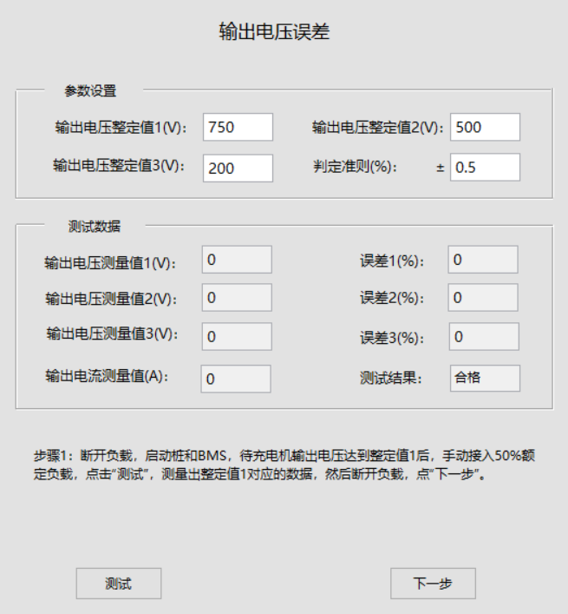

测试流程：

步骤1：断开负载，启动桩和BMS，待输出电压达到整定值1后，手动接入50%额定负载，点击“测试”，测量出整定值1对应的数据，然后断开负载，点“下一步”。

步骤2：待充电机输出电压达到整定值2后，手动接入50%额定负载，点击“测试”，测量出整定值2对应的数据，然后断开负载，点“下一步”。

步骤3：待充电机输出电压达到整定值3后，手动接入50%额定负载，点击“测试”，测量出整定值3对应的数据，然后断开负载，点“下一步”，完成测试。

### 4.4.13稳压精度

参考以下界面设计：

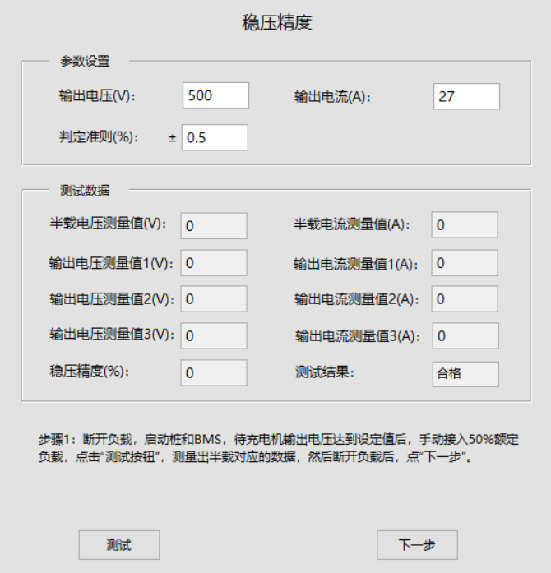

测试流程：

步骤1：断开负载，启动桩和BMS，待充电机输出电压达到设定值后，手动接入50%额定负载，点击“测试按钮”，测量出半载对应的数据，然后断开负载，点“下一步”。

步骤2：负载断开情况下，点击“测试”，测量出测试点1(空载)对应的数据，然后点“下一步”。

步骤3：手动接入20%额定负载后，点击“测试”，测量出测试点2对应的数据，然后断开负载，点“下一步”。

步骤4：手动接入满载负载后，点击“测试”，测量出测试点3对应的数据，然后断开负载，点“下一步”，完成测试。

### 4.4.14输出电流误差

参考以下界面设计：

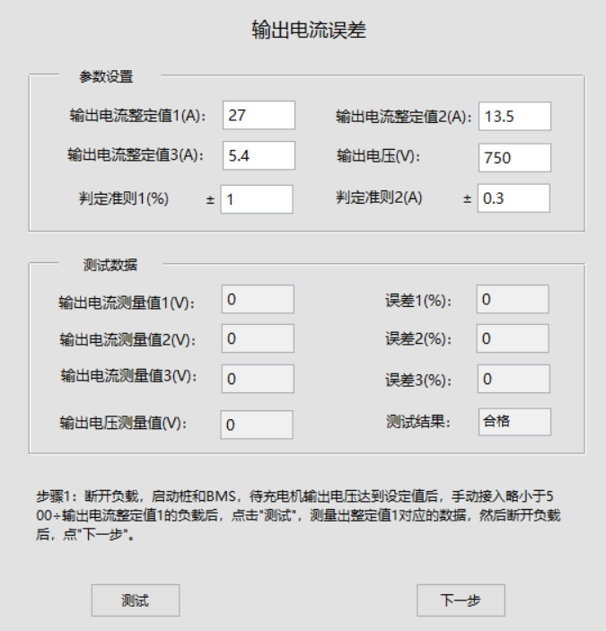

测试流程：

步骤1：断开负载，启动桩和BMS，待充电机输出电压达到设定值后，手动接入略小于500÷输出电流整定值1的负载后，点击“测试”，测量出整定值1对应的数据，然后断开负载后，点“下一步”。

步骤2：手动接入略小于500÷输出电流整定值2的负载后，点击“测试”，测量出整定值2对应的数据，然后断开负载后，点“下一步”。

步骤3：手动接入略小于500÷输出电流整定值3的负载后，点击“测试”，测量出整定值3对应的数据，然后断开负载后，点“下一步”，完成测试。

### 4.4.15稳流精度

参考以下界面设计：

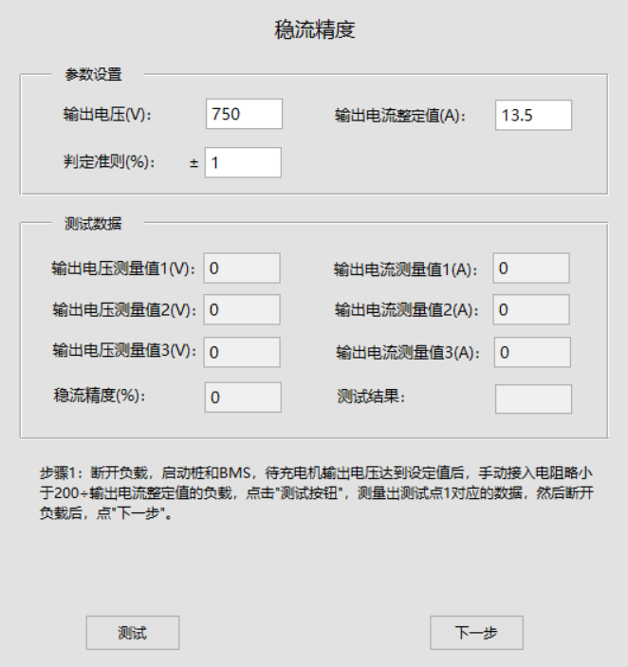

测试流程：

步骤1：断开负载，启动桩和BMS，待充电机输出电压达到设定值后，手动接入电阻略小于 200÷输出电流整定值的负载，点击“测试按钮”，测量出测试点1对应的数据，然后断开负载后，点“下一步”。

步骤2：手动接入电阻略小于500÷输出电流整定值的负载，点击“测试按钮”，测量出测试点2对应的数据，然后断开负载后，点“下一步”。

步骤3：手动接入电阻略小于750÷输出电流整定值的负载，点击“测试按钮”，测量出测试点3对应的数据，然后断开负载后，点“下一步”。

### 4.4.16限压特性

### 4.4.17限流特性

### 4.4.18急停功能试验

①. 测试方法和要求 --（显示控件）

充电机在充电运行状态下，按急停按钮，充电机应立即切断输出电源并发出告警提示。--（显示控件）

②. 判定准则 --（显示控件）

默认显示内容为“符合测试要求”。--（显示控件）

③. 测试记录 --（显示控件）

输出电压(V): 0 输出电流(A): 0 --（直流电压电流的数值为显示控件，实时显示，不需要导入报表）

测试结果：--（显示控件，显示是否合格，急停后，充电桩直流输出电压小于10V视为合格）

④．“测试”按钮

按下充电机机急停按钮后，点击“测试”按钮，开始检测充电机输出电压是否切断，已切断则为合格，然后更新测试结果，并将测试结果保存至报表。

### 4.4.19锁止功能试验

①. 测试方法和要求 --（显示控件）

“检查充电机，应满足下列规定的要求：

①当电子锁未可靠锁止，供电设备应停止充电或不启动充电且有报警；

②在充电过程中，电子锁止装置应保持锁止状态；

③人为模拟突发停电情况，电子锁止装置应处于解锁状态；

具备应急解锁功能，不应带电解锁且不应由人手直接操作解锁。”--（显示控件）

②. 判定准则 --（显示控件）

默认显示内容为“符合测试要求”。--（显示控件）

③. 检查记录 --（显示控件）

默认为空，用户可自由录入测试记录。--（输入控件）

④. Pass和Fail选择框 --（输入选择控件）

用户人工判断此项是否通过。

⑤．“确认”和“返回”按钮

用户选择判定结果后，再点“确认”按钮，可将数据和结果导入报表。若为单项测试，需点“返回”按钮，才返回主界面；若为多项测试，则自动进入下一个测试界面。

### 4.4.20开门保护试验

①. 测试方法和要求 --（显示控件）

对具有维护门且门打开时可造成带电部位露出的充电机，连接试验系统，在充电前，打开充电机门，检查充电机是否无法启动充电。在正常充电过程中，当一体式充电机门打开时，检查充电机是否同时切断动力电源输入和直流输出；当分体式充电机门打开时，检查充电机是否能够断相应终端的动力电源输入和直流输出。--（显示控件）

②. 判定准则 --（显示控件）

默认显示内容为“符合测试要求”。--（显示控件）

③. 测试记录 --（显示控件）

输出电压(V): 0 输出电流(A): 0 --（直流电压电流的数值为显示控件，实时显示，不需要导入报表）

测试结果：--（显示控件，显示是否合格，急停后，充电桩直流输出电压小于10V视为合格）

④．“测试”按钮

打开充电机门后，点击“测试”按钮，开始检测充电机输出电压是否切断，已切断则为合格，然后更新测试结果，并将测试结果保存至报表。